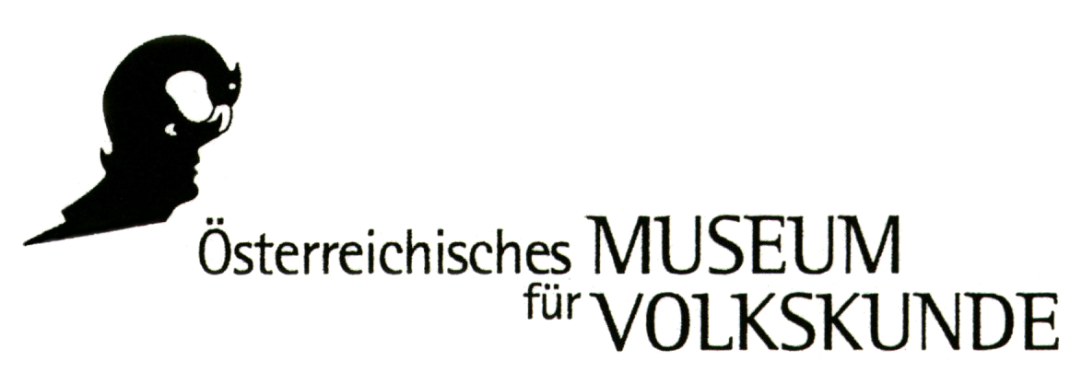

P R E S S E I N F O R M A T I O N

S O N D E R A U S S T E L L U N G
FAMILIENMACHER – VOM FESTHALTEN, VERBINDEN UND LOSWERDEN
12. November 2011 bis 25. März 2012

Die Sonderausstellung FAMILIENMACHER – VOM FESTHALTEN, VERBINDEN UND LOSWERDEN, die von 12. NOVEMBER 2011 BIS 25. MÄRZ 2012 im ÖSTERREICHISCHEN MUSEUM FÜR VOLKSKUNDE präsentiert wird, zeigt die Verwendung von Bildern und Objekten in Familien. Ein interdisziplinäres Team aus Ethnologie, Design und Kunstvermittlung hat in einer 18-monatigen Feldforschung in zwei Wiener Bezirken das „Familien-Machen“ untersucht. „Festhalten“ bezieht sich auf die Feldforschung mit FotografInnen und deren Kundschaft, „Verbinden“ auf die Forschung in Callshops und „Loswerden“ auf Thematiken des Deponierens persönlichen Besitzes in einem Seniorenwohnhaus. Gemeinsam mit den InterviewpartnerInnen wurden die Ergebnisse in ein Konzept für eine interaktive Ausstellung übersetzt. Drei offene Displays – ein Superalbum für mitgebrachte Fotos, ein Tauschregal für Familienstücke und eine SMS-Forschungsstation – ermöglichen die direkte Intervention der AusstellungsbesucherInnen. Das Begleitprogramm zur Ausstellung umfasst wissenschaftliche Vorträge, Workshops, Performances und ein Vermittlungsprogramm.

Entgegen der Behauptung eines Zerfalls der Familie untersucht die Ausstellung die familiäre Kunst des Sich-Verbindens. Bilder, Objekte, SMS spielen dabei eine zentrale Rolle – sie sind Familienmacher und mit ihnen werden Familien gemacht. Grundlage für die Themenwahl Festhalten, Verbinden und Loswerden sind über 30 ethnographische Interviews mit KundInnen von Fotostudios, Call Shops und mit BewohnerInnen eines Wiener Pensionistenwohnhauses: Die Ausstellung widmet sich dieser alltäglichen und vielfältigen Verwendung vonFotografien, SMS und Objekten.

Dabei wurden zudem die üblichen Museums-Grenzen zwischen Kuratieren und Betrachten überschritten: Gemeinsam mit Bewohnerinnen des 8. und 16. Gemeindebezirks wurde die Struktur der Ausstellung erarbeitet und darauf basierend drei partizipative Displays entworfen, die Formen des „Festhaltens“, „Verbindens“ und „Loswerdens“ zeigen: ein Fotostudio und ein überdimensionales Familienalbum, das unterschiedliche Fotomotive verbindet und diese Repräsentationen von Familien in einer spezifischen Anordnung „festhält“; eine offene Forschungsstation, die familiäre SMS-Korrespondenz beinhaltet und dokumentiert, wie Familienmitglieder sich miteinander (telekommunikativ) „verbinden“; ein Tauschregal, das für ungeliebte aber aufzubewahrende Familienstücke Platz und neue Wege (an)bietet. Jedes dieser Formate ermöglicht es AusstellungsbesucherInnen, selbst Exponate zu produzieren – etwa im Fotostudio der Ausstellung, oder eigene Familienmacher mitzubringen und einzubringen – etwa Fotografien, SMS, Gegenstände. Das Museum für Volkskunde entwickelt mit diesen interaktiven Formaten neue Ansätze für ein partizipatives Museum jenseits geschlossener Vitrinen.
Zu Ausstellungsbeginn erscheint kein Katalog sondern eine Gebrauchsanweisung für die aktive Nutzung der Ausstellung. Zudem gibt es ein Begleitprogramm mit partizipativen Workshops. Um die Partizipation des Publikums auch im Katalog konsequent umzusetzen und zu dokumentieren erscheint dieser nicht am Beginn, sondern wird bei der Finissage der Ausstellung am 25. März 2012 präsentiert.

Die Ausstellung ist eine Kooperation zwischen der Universität Wien, der Universität für angewandte Kunst und dem Volkskundemuseum und wurde im Rahmen des Forschungsprojekts „Doing Kinship with Pictures and Objects. A laboratory for private and public practices of art“ vom Wiener Wissenschafts-, Forschungs- und Technologiefonds im Programm „Art(s)&Sciences“ gefördert.
FAMILIENMACHER – VOM FESTHALTEN, VERBINDEN UND LOSWERDEN

Pressegespräch Freitag, 11. November 2011, 11:00 Uhr
Eröffnung Freitag, 11. November 2011, 18:00 Uhr

Ort Österreichisches Museum für Volkskunde Gartenpalais Schönborn, Laudongasse 15-19, 1080 Wien

Ausstellungsdauer 12. November 2011 bis 25. März 2012
Öffnungszeiten Di – So 10:00 – 17:00 Uhr, Mo geschlossen
Geschlossen: 25. Dezember 2011, 1. Jänner 2012
24. und 31. Dezember 2011: 10:00 – 15:00 Uhr geöffnet

Besucherinformation www.volkskundemuseum.at, T +43 (1) 406 89 05 DW 15
Eintritt € 5,00
Eintritt ermäßigt € 2,00: StudentInnen bis 27 Jahre, Lehrlinge ab 19 Jahre, Arbeitslose
€ 3,50: SeniorInnen
€ 7,25: Familienkarte
Eintritt frei Kinder und Jugendliche unter 19 Jahre, Mitglieder des Vereins für Volkskunde, InhaberInnen des Kulturpasses

Direktion Margot Schindler

Projektleitung Elisabeth Timm

Wiss. Team
und KuratorInnen Kathrina Dankl, Tena Mimica, Lukasz Nieradzik, Karin Schneider, Elisabeth Timm (sowie bis August 2010 Andrea Hubin, Ana Ionescu)

Ausstellungsdesign Kathrina Dankl

Grafik Johannes Lang, Wolfram Wiedner

Vermittlungsprogramm Claudia Peschel-Wacha, Katharina Richter-Kovarik

Katalog Familienmacher, Ausstellungsmachen (erscheint zur Finissage, Präsentation am 25. März 2012 im Museum)

Presse Barbara Lipp
M +43 (650) 974 23 07, T +43 (1) 406 89 05 - 51 E barbara.lipp@volkskundemuseum.at

Pressedownload http://www.volkskundemuseum.at/index.php?id=283

